**Universidad del sureste**

**Antropología medica**

**Cuadro comparativo de los homos.**

**Alumna: Olga Maria Martinez Albores**

**Dra. Katia Paola Martinez López**

**San Cristóbal de las casas, Chiapas**

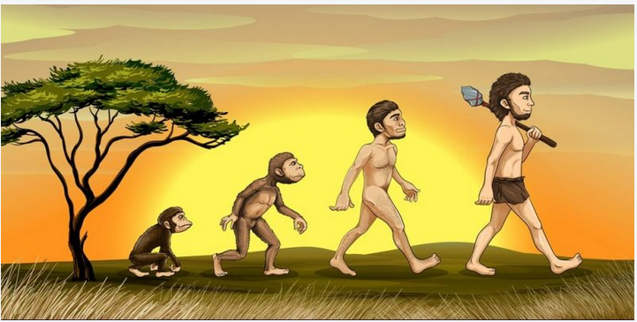

|  |  |
| --- | --- |
| Homo | Características |
| *Australopithecus* | Primeros primates en caminar erguidos, fueron un grupo variado y exitoso de especies, que se enfrentaron a unos cambios climáticos intensos en la sabana de su época, viéndose obligados a abandonar la dieta vegetariana y empezar a cazar, dando así origen al género *Homo*. De esta especie se conservan esqueletos bastante completos, como la famosa Lucy. |
| *****Homo habilis***** | Este género *Homo* se caracteriza por su capacidad de desarrollo de herramientas de piedra, y el primero de ellos existió en África hace 2,2 millones de años. Su capacidad craneal no superaba los 800 cm3 y habría compartido época con el *Homo rudolfensis*, con el cual a menudo se considera una misma especie. |
| *Homo ergaster* | Esta especie humana fue la primera en salir de África hace 1,8 millones de años y colonizar otros territorios, gracias a lo cual sirvió a su vez de eslabón entre otras dos especies venideras: el *Homo erectus* (en China y extremo oriente) y *Homo cepranensis* u *Homo antecessor* (en Europa). |
| *Homo erectus* | *Homo erectus*. Habitó en Asia hace 1,8 millones de años, hasta su extinción hace 300.000 años. Se cubría con pieles de animales y fabricaba diversas herramientas de piedra, además de cocer sus alimentos, pues habrían domesticado el fuego. Esto imprimiría cambios profundos en su musculatura y su sistema digestivo, así como formas más complejas de socialización que habrían requerido entonces un lenguaje articulado. |
| Homo antecessor | De mayor altura y cerebro todavía pequeño en comparación con el *Homo sapiens*, fueron el primer eslabón humano europeo, que sirvió de peldaño entre el *Homo ergaster* y el *Homo heidelbergensis*, y tal vez sea el único ancestro común entre los humanos modernos y el *Homo neardenthalensis*. |
| *Homo heidelbergensis* | Surgida hace 600.000 años, poseían grandes cráneos de 1200 cm3 y mandíbulas salientes, mayor apertura nasal y, posiblemente, un primer lenguaje simbólico. Sus primeros fósiles se hallaron cerca de la ciudad alemana de Heidelberg, y de allí su nombre. |
| *Homo rhodesiensis* | Surgido hace 600.000 años en África, poseía una capacidad craneal más elevada, entre 1280 y 1325 cm3, y rasgos comunes con el *H. erectus*, *H. ergaster* y *H. antecessor*. Sin embargo, sus rasgos apuntan ya más al futuro *H. sapiens*que a las especies que le fueron contemporáneas, por lo que se trataría de nuestro antecesor directo. |

|  |  |
| --- | --- |
| *****Homo neardenthaliensis***** | El famoso “hombre de Neardental” habitó Europa, Oriente próximo y Asia central hace más o menos 230.000 y 28.000 años, y su extinción obedece a causas desconocidas. Sin embargo, al haber compartido época con el *H. sapiens*, se piensa que la selección natural y la competencia habría favorecido a este último. Aun así, muchos humanos de hoy en día poseen índices genéticos de *H. Neardenthaliensis*, por lo que el cruce entre especies no ha debido ser inusual |
| *Homo sapiens* | El ser humano como lo conocemos surgió en dos tandas: la pre moderna, cuyos cráneos no eran todavía del todo esféricos, con frente vertical y bóveda alta, aparecidos en África (Etiopía, Israel, Marruecos y Sudáfrica, principalmente) hace 315.000 a 100.000 años. Y luego están los humanos modernos, dotados de comportamiento y fisionomía moderna, y cuyos primeros restos datan de hace 195.000 a 140.000 años. Esta especie habría sido de tez oscura y habría lentamente conquistado el mundo entero, extinguiendo activa o accidentalmente al resto de las especies del género *Homo* y deviniendo en la humanidad que conocemos hoy. |